Конспект открытого занятия по противопожарной безопасности
в старшей логопедической группе

Составила: Н. И. Толстихина воспитатель
старшей логопедической группы

Конспект занятия по противопожарной безопасности
в старшей логопедической группе.
Цель: Формировать навыки безопасного поведения в быту, учить адекватным действиям в пожарных ситуациях.
Задачи:
• Обобщить и систематизировать знания о причинах возникновения пожаров;
• Развивать умение оценивать ситуацию и находить решение в соответствии с правилами пожарной безопасности.
• Развивать двигательные умения в нетрадиционных условиях;
Предварительная работа:
1 Чтение произведений: С.Я. Маршак «Пожар», «Рассказ о неизвестном герое»,
2 «Рассматривание плакатов и бесед о пожарной безопасности», «О приборах и предметах пожарной безопасности в детском саду».
3. Дидактические игры: «Горит – не горит», «Диалоги по телефону 01», «Если возникает пожар».
Материалы и оборудование: Карточки по пожарной безопасности; оборудование для эстафеты: телефонные аппараты, марлевые повязки.
Ход занятия.
Воспитатель:
Ребята! К нам в сад пришло письмо от Незнайки..
Узнал я, что у вас в детском саду проводится неделя пожарной безопасности. Поскольку сам я очень боюсь огня, вернее не боюсь, а опасаюсь, поэтому решил к вам написать и узнать о пожаре.
Воспитатель.Ребята ,а давайте расскажем Незнайке ,все ,что мы знаем ,о пожаре и как себя вести (ответы детей).
Ребенок.Знают все - человек без огня
Не живёт ни единого дня!
При огне, как при солнце, светло,
При огне и зимою тепло!
Человеку друг - огонь,
Только зря его не тронь!
Если будешь баловать,
То беды не миновать!
Воспитатаель: Ребята,а скажите, что надо делать самое первое, если случился пожар? Самое первое - позвонить по телефону. Назовите мне номер телефона пожарной охраны. Вы знаете, где расположен телефон в нашем детском саду? А что нужно сказать по телефону пожарным? (Адрес, что случилось.)
Если вдруг произошла с тобой беда,
Если в доме появился сильный дым,
Не теряйся и не бойся никогда
Набери по телефону 01.
И скажи скорее адрес полный твой,
А давайте сейчас покажем, как вы себя будете вести, если вдруг у вас случился пожар.
Игра. «Сообщи о пожаре» выходят двое детей один подбегает, берет трубку, набирает номер ,другой ребенок берет трубку и они разговаривают .Ребенок сообщает нужную информацию. (Как зовут, что случилось, адрес.)
Воспитатель: Ребята, при пожаре в помещении опасен не только огонь, но и дым. Чем опасен дым?
Чтоб не допустить беды,
Правила запомни ты:
Не прячьтесь при пожаре, опасен очень дым,
Из дома выбирайтесь, звоните 01.
Для того, чтобы в дыму было легче дышать, нужно взять любую ткань, тряпочку, смочить её и приложить к носу и рту.
Игра «Пробеги через задымленное помещение, закрыв рот смоченной тряпочкой».
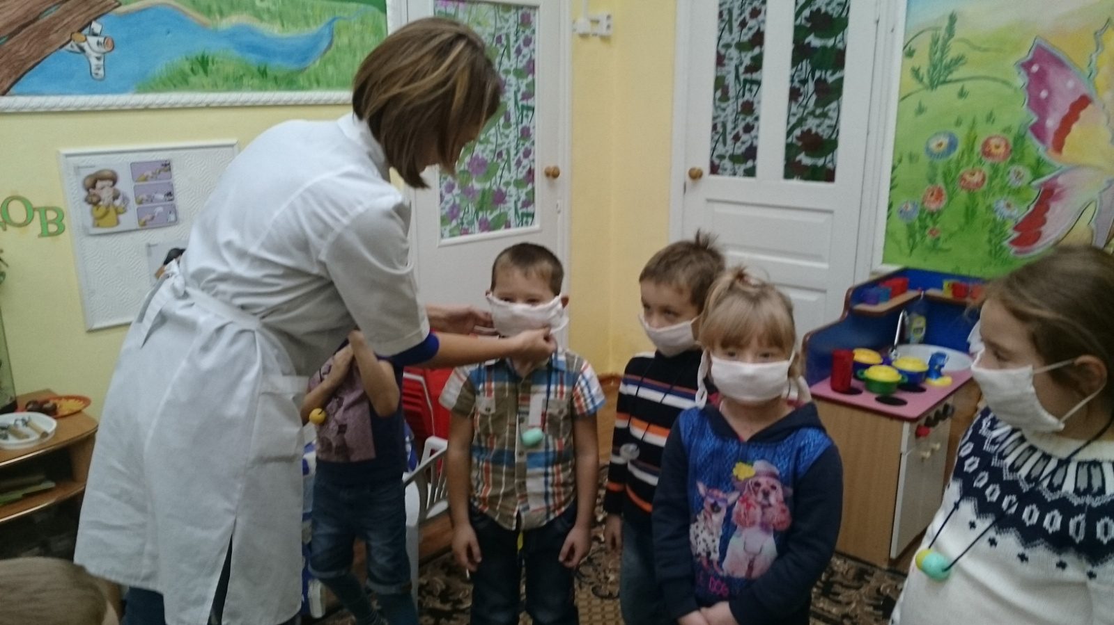
Игра. «В комнате дым и огонь и нам нечем дышать»
А давайте представим: в комнате огонь вы испугались.Прячьтесь все от огня, залазьте под стулья, под кровати ,под столы. Спрятались ? Огонь все сильнее, дыма всё больше, пожарные уже едут, а отдыма уже ничего не видно, и в комнату заходит пожарный, чтобы посмотреть есть ли кто, (заходит ребенок ) Пожарный ходит по комнате - никого нет, он никого не нашел, вы же спрятались, он уходит ,а что случится с детками?
Дети, помните! Никогда не прячьтесь в задымлённом помещении, не забивайтесь в углы, шкафы; зовите на помощь
Ребята, а это что за значок. На нём изображена молния. Как вы думаете, что он обозначает?.(Ответы детей)
Воспитатель. Если видите где-нибудь такой знак, будьте осторожны. Это - электричество. А можно электричество тушить водой? Электричество - это очень опасно. А при пожаре опасно вдвойне, потому что водой, как обычный огонь, его тушить нельзя. Для этого может подойти песок, одеяло ,которым засыпают пламя, если не отключен свет.
А теперь ответьте, чем можно потушить горящую бумагу? А горящую занавеску? А горящий карандаш? А телевизор? А утюг? А электрочайник, если нет возможности его отключить? Молодцы, всё запомнили!
А теперь давайте поиграем. Вы подбегаете выбираете картинку и ищете чем её потушить .
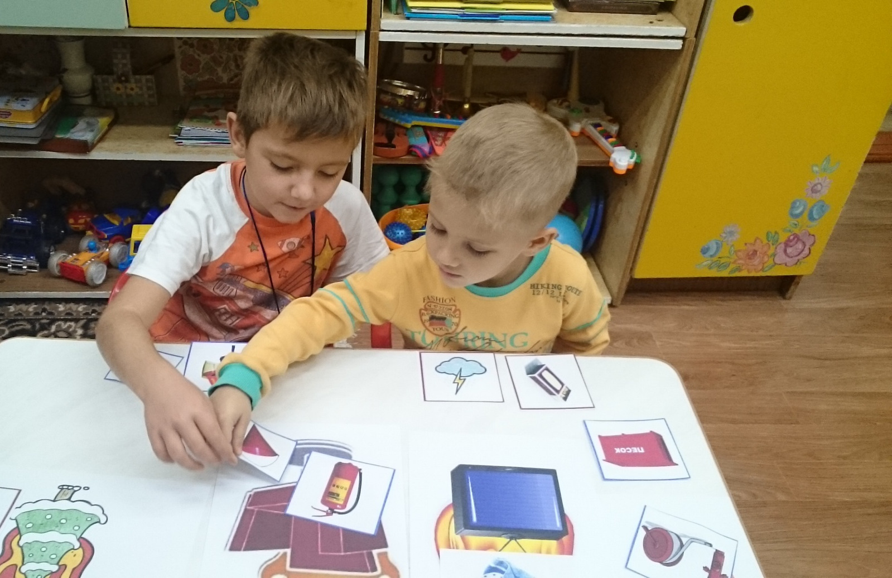
Игра. «Потуши огонь.»( На стенде картины с горящими предметами ,рядом картинки с предметами тушения ,надо подобрать средство тушения к горящему предмету)

Воспитатель.
А сейчас для вас загадки.
Чтоб семью не огорчать, Нельзя со спичками(играть)
Если ты идёшь гулять,
Приборы надо.(выключать)
Если младшая сестрички
Зажигает дома спички,
Что ты должен предпринять?
Спички сразу же .......(отнять)
Как ножка воробьиная тонка,
Скользит она по стенке коробка.
Скользнёт и высечет огонь.
Когда горит – её не тронь!
Играть с ней – скверная привычка.
Опасная игрушка - ....(спичка)
Чтоб огонь скорей тушить,
Знает каждый житель,
Надо быстро применить(огнетушитель)
Воспитатель Ребята ,давайте еще раз повторим правила пожарной безопасности ,чтобы Незнайка их запомнил

